致全市非道路移动机械所有人（单位）的

一封信

广大非道路移动机械所有人（单位）：

老旧非道路移动机械油耗高动力弱、维护保养成本高效果差，而且产生大量颗粒物、氮氧化物等污染物，危害身体健康，污染大气环境。

根据《黄山市推进国二及以下排放阶段非道路移动机械淘汰更新工作方案》，2025年5月31日之前在我市申报编码登记的，装配有柴油机，排放阶段为国Ⅰ、国Ⅱ的叉车、挖掘机、装载机提前报废可享受资金补贴，机械所有人（单位）可按照淘汰更新流程申领淘汰补贴。本次补贴实行总额控制，先报先补，补完为止。

感谢您为我市空气质量改善作出积极贡献！

黄山市生态环境局

2025年6月25日

附件1

补贴标准

|  |  |  |  |
| --- | --- | --- | --- |
| 机械类型 | 机械分级 | 参考特征参数(功率P) | 补贴金额（万元/台） |
| 叉车 | 微型 | P＜37kW | 0.6 |
| 小型 | 37≤P＜75kW | 1 |
| 中型 | 75≤P＜130kW | 2 |
| 大型 | P≥130kW | 3.5 |
| 挖掘机 | 微型 | P≤30kW | 0.6 |
| 小型 | 30＜P≤75kW | 1.5 |
| 中型 | 75＜P≤150kW | 3 |
| 大型 | P＞150kW | 5.7 |
| 装载机 | 微型 | P≤50kW | 0.3 |
| 小型 | 50＜P≤90kW | 0.9 |
| 中型 | 90＜P≤150kW | 1.3 |
| 大型 | P＞150kW | 1.7 |

附件2

淘汰更新流程图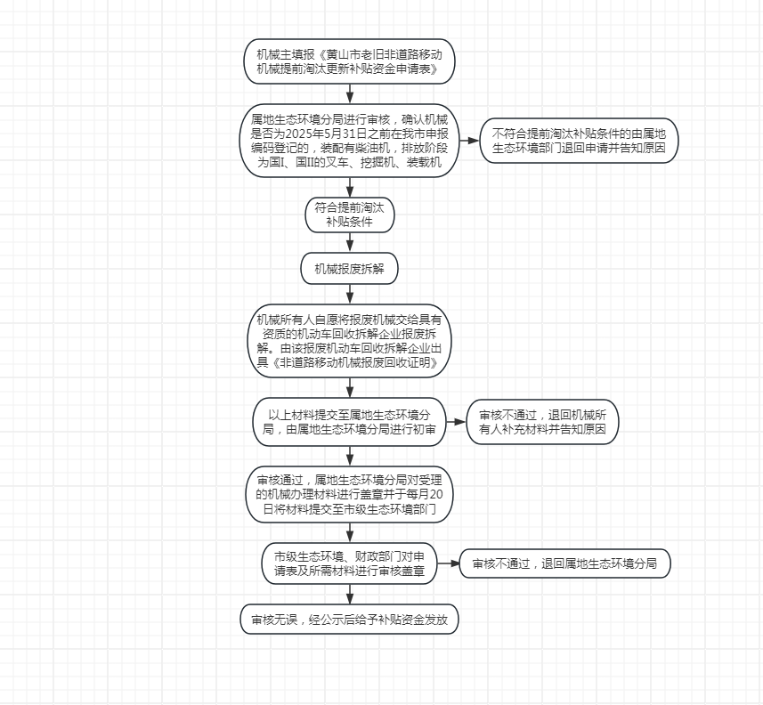

附件3

黄山市老旧非道路移动机械提前淘汰更新补贴资金申请表

|  |  |  |  |  |  |  |  |  |
| --- | --- | --- | --- | --- | --- | --- | --- | --- |
| 机械所有人基本信息 | 机械主姓名/单位名称 | | |  | | | | |
| 身份证/统一社会信用代码 | | |  | | | 联系电话 |  |
| 联系地址 |  | | | | | 邮政编码 |  |
| 办理类型 | □本人办理 □委托人办理 | | | | | 是否附委托书 | □是 □否 |
| 经办人 |  | 身份证号 | |  | | 经办人电话 |  |
| 开户银行名称 | （全称） | | | | | | |
| 开户银行账号 |  | | | | | | |
| 报废机械信息 | 机械号牌编码 |  | 机械编码登记日期 | | |  | 机械类型 |  |
| 机械型号 |  | 机械识别代码 | | |  | 发动机号 |  |
| 发动机型号 |  | 出厂日期/购买日期 | | |  | 排放阶段 |  |
| 功率（kW） |  |  | | |  |  |  |
| 淘汰方式 | | 机械报废拆解 | | | | | | |
| 申请补贴金额 | | 人民币： 元整（大写） ￥ 元 | | | | | | |
| 本人承诺以上所填内容真实有效，自愿提前淘汰该非道路移动机械，该非道路移动机械确系本人（单位）所有，合法取得，不存在所有权纠纷，如不属实，愿承担一切法律责任。  申领人: 年 月 日 | | | | | | | | |
| 区县生态环境部门初审意见:  经审核，该机械属于2025年5月30日之前在我市申报编码登记的，装配有柴油机，排放阶段为（国I、国II）的（叉车、挖掘机、装载机），同意申请奖补资金。  区县生态环境部门(盖章)  年 月 日 | | | | | | | | |
| 市级生态环境部门审核意见:  经审核，该机械申请材料齐全，同意按规定给予奖补。    生态环境部门(盖章)  年 月 日 | | | | | | | | |
| 市级财政部门审核意见：  经审核，该机械申请补贴资金无误，同意按规定给予奖补。      财政部门（盖章）    年 月 日 | | | | | | | | |

附件4

黄山市报废回收拆解资质企业名单

|  |  |  |
| --- | --- | --- |
| 企业名称 | 地址 | 联系电话 |
| 黄山市物资再生利用有限责任公司 | 安徽省黄山市屯溪区蓬莱路26号 | 0559-2545701 |

附件5

非道路移动机械报废回收证明

报废回收企业名称： 证明开具日期：

|  |  |  |  |  |  |
| --- | --- | --- | --- | --- | --- |
| 机主名称 |  | 机主身份证号码/代码证号 |  | 机主联系电话 |  |
| 机主地址 |  | 机械类型 |  | 功率（kW） |  |
| 机械品牌 |  | 机械型号 |  | 机械识别代码 |  |
| 机械发动机编号 |  | 动力类别 |  | 机械生产日期（或购买日期） |  |
| 机械编码登记日期 |  | 编码登记号码 |  | 机械排放阶段（国I、国II） |  |
| 报废确认  机主（单位）签名：  年 月 日 | | | 报废回收企业（盖章）  经办人：  年 月 日 | | |
| 说明：本表一式3份，机主、报废回收企业各1份，用于申领补贴资金1份。 | | | | | |

附件6

生态环境部门咨询受理电话

|  |  |  |  |  |
| --- | --- | --- | --- | --- |
| 区县 | 单位名称 | 地址 | 咨询电话 | 备注 |
| 屯溪区 | 屯溪区生态环境分局 | 屯溪区兴昱路7号西裙楼108室 | 0559-2521090 |  |
| 徽州区 | 徽州区生态环境分局 | 徽州区文峰路45号2楼水气科 | 0559-3585515 |  |
| 黄山区 | 黄山区生态环境分局 | 黄山区翡翠西路综合办公区5号楼604室 | 0559-8509641 |  |
| 高新区 | 高新区安监环保局 | 高新区梅林大道50号附楼304办公室 | 0559-2552071 |  |
| 歙县 | 歙县生态环境分局 | 歙县徽城镇紫霞路71号二楼生态环境保护综合行政执法大队 | 0559-6510552 |  |
| 休宁县 | 休宁县生态环境分局 | 休宁县政府大楼7楼711办公室 | 0559-7517423 |  |
| 黟县 | 黟县生态环境分局 | 黟县碧阳镇翼然中路120号1楼 | 0559-5526297 |  |
| 祁门县 | 祁门县生态环境分局 | 祁门县过境公路19号旁5楼污染防治股 | 0559-4506892 |  |
| 市本级 | 黄山市生态环境局 | 屯溪区阳湖镇花山路3号4楼机动车尾气办 | 0559-2320233 |  |